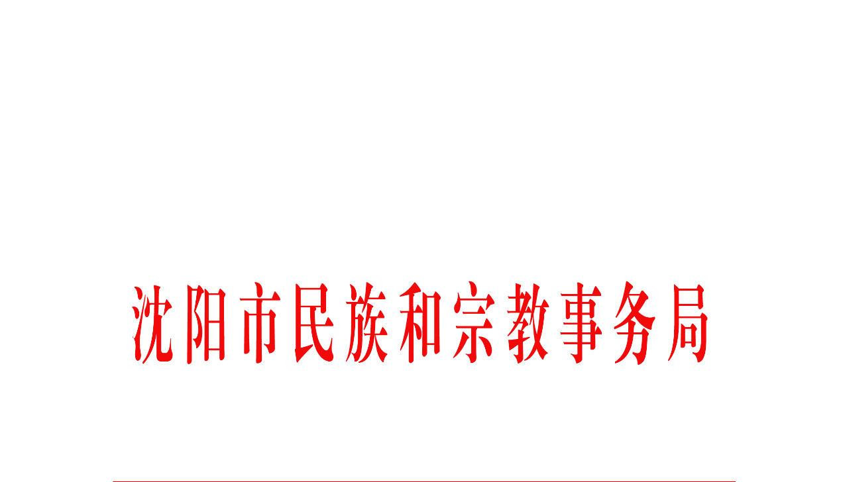
[同意公开]

沈民宗提案〔2026〕1号
 | 签发人:李玉国 |  | 签发人:

关于市政协十六届五次会议第038号

提案的答复

沈阳市政治协商会议民族和宗教委员会：
贵委提出的《关于加强沈阳市宗教团体自身建设的建议》收悉。首先，感谢市政协民宗委对我市宗教工作的关心和支持！宗教团体是党和政府团结、联系宗教界人士和信教群众的桥梁和纽带，也是促进宗教健康传承的关键力量。此提案立足我市宗教工作实际，紧扣新时代宗教工作的重点任务，所提建议具有很强的针对性和建设性。对此，我们进行了认真研究，并结合实际进一步加强宗教团体自身建设。现答复如下：
一、主要做法
全市现有佛教、道教、伊斯兰教、天主教、基督教五种宗教，信教群众约31.81万人，占全市总人口的3.44%；依法登记宗教活动场所336处（其中寺观教堂100处、固定处所236处），市级宗教团体7个，宗教教职人员687人。在市委、市政府的坚强领导下，我市始终坚持以习近平新时代中国特色社会主义思想为指导，深入学习贯彻习近平总书记关于宗教工作的重要论述，坚持我国宗教中国化方向，多措并举加强宗教团体加强自身建设，大力支持宗教界全面从严治教。重点开展了以下工作：
（一）强化政治引领，凝聚思想共识。始终把政治建设摆在宗教团体自身建设首位，加强宗教团体政治理论学习，完善各宗教团体学习制度，持续推动各宗教团体深入学习党的宗教工作方针政策和《宗教事务条例》《辽宁省宗教事务条例》等法律法规，常态化开展“三爱”“五史”学习教育，推进“四进”（国旗、宪法和法律法规、社会主义核心价值观、中华优秀传统文化）进宗教活动场所，通过举办坚持宗教中国化系列主题活动、专题培训、座谈研讨、实地研学等多种形式，引导宗教界人士弘扬爱国爱教传统，不断增进“五个认同”（伟大祖国、中华民族、中华文化、中国共产党、中国特色社会主义）。
（二）提升法治意识，规范自身管理。按照时间节点先后完成市级宗教团体换届工作，进一步强化宗教团体的桥梁纽带作用。认真贯彻落实《宗教事务条例》《宗教团体管理办法》等法规规章，每年举办宗教政策法规学习月活动，集中开展法治宣传教育，不断强化宗教界法治意识。指导各宗教团体完成内部规章制度废改立11项，建立实施宗教活动场所负责人、主要教职人员、民主管理组织成员考核机制，实现宗教团体班子成员、宗教活动场所教职人员考核全覆盖，进一步规范宗教团体班子成员履职行为。按照《沈阳市宗教活动场所管理组织换届工作指导意见（试行）》，进一步加强对宗教活动场所管理组织换届工作指导，2025年全市96处宗教活动场所平稳完成换届并成立监事（会）。按照政治上可信、作风上民主、工作上高效的标准，2025年市道教协会圆满完成换届工作。
（三）全面从严治教，强化教风建设。支持宗教团体全面从严治教，加强自我教育、自我管理、自我约束。2025年，开展宗教界“学法规、守戒律、重修为、树形象”教育活动，以“学、查、改”为主线，教育引导宗教团体带头守法遵规、提升宗教修为，着力激发宗教界自我约束的内生动力。教育活动以来教内惩戒4人，批评教育5人，撤销教职人员资格2人，形成“一处犯戒、处处受限”的惩戒机制。引导各宗教团体持续深化崇俭戒奢教育，坚决抵制商业化倾向，着力弘扬优良教风，营造健康有序的宗教环境。各宗教团体均设立教风问题举报平台，建立违规教职人员查处和通报制度，定期开展教风问题督导巡查，对于举报发现的问题，公开处理结果。佛教、伊斯兰教团体在公众号设置教风问题监督举报电话，道教、天主教、基督教团体公开教风问题监督举报电话。加强教职人员请销假和证件管理。各市级宗教团体对副秘书长以上人员护照、港澳通行证等证件集中管理，严格落实参加对外交流活动等事项报告和规范请销假制度。
（四）构建培训体系，培养“双通”人才。人才培养是做好新形势下宗教工作的一个关键问题。我市始终将提升宗教团体班子成员、宗教教职人员综合素养作为一项重要的基础性任务，构建多层次学习培训体系，围绕政治理论、法律法规、宗教中国化等重点内容，定期组织宗教团体负责人、宗教教职人员开展培训，不断提升其政治素养和履职能力。近年来先后依托中央社会主义学院、省委党校、市委党校举办宗教教职人员、中青年宗教教职人员专题培训班，2025年市佛教协会与鉴真佛学院开展联合办学，开设宗教教职人员本科班学习课程，着力培养佛教后备人才队伍。深入开展讲经讲道活动，组织优秀宗教教职人员参加全省“辽海讲道”活动，着力提升宗教团体及教职人员讲经讲道能力，强化精通经典教义、精通中华优秀传统文化的高层次“双通”人才培养。
二、存在的问题
（一）推进宗教中国化方向沈阳实践内生动力不足。宗教团体较普遍存在落实宗教中国化方向要求，多停留在响应宗教事务部门和省级宗教团体号召及要求上，如举办升国旗、建立书屋、开展书画展、制作展板标语等，缺乏将社会主义核心价值观、中华优秀传统文化与教义教规的深度融合的有力载体。在讲经解经中，教育指导宗教教职人员深入挖掘教义教规中有利于社会和谐、时代进步、健康文明的内容不到位，宗教中国化从“有形”向“有效”转化”亟待加强。
（二）宗教团体职能作用发挥不充分。部分宗教团体未能把国家、省级层面的规范化的教务管理制度转化为符合实际的指导标准，对基层宗教活动场所的教务工作指导尚浮于表面，对教职人员的日常考核力度不够。在配合政府部门依法依规管理宗教事务的主动性以及团结引导信教群众参与基层宗教治理等方面的桥梁纽带作用未能充分发挥。部分团体依法依规管理意识不强，对宗教界历史遗留问题及难点问题，运用法治思维和法治方式规范管理、化解矛盾的能力不足，主动履职及主体作用需要进一步提升。
（三）宗教团体自我管理水平有待提升。部分宗教团体自我管理规范化、制度化水平不高，内部管理制度不够健全，制度执行“宽松软”问题时有发生。全面从严治教成效不明显，对教职人员行为规范、教风建设及日常宗教活动的监督约束不够有力，自我教育、自我管理、自我约束的主体作用发挥不充分。部分宗教团体班子成员作为重点宗教活动场所负责人，工作重心多放在场所管理，团体自我管理中主动推进不足。
（四）宗教界人才匮乏。宗教团体班子成员普遍存在守教育程度偏低、宗教学识造诣不深、推动工作能力不强等问题。个别宗教团体班子成员在信众中威望不高。团体班子成员存在年龄老化、后备人才匮乏、青黄不接、综合素质参差不齐等现象，特别是道教、伊斯兰教教职人员储备不足、各场所分布不均衡问题比较突出。
三、下步打算
（一）强化政治引领，深化中国化实践。强化宗教团体政治建设，引导各宗教团体始终坚持我国宗教中国化方向，把政治引领贯穿自身建设全过程。牵头搭建宗教中国化沈阳实践载体，推动各宗教团体深入挖掘教义教规与社会主义核心价值观、中华优秀传统文化相契合的内容，打造“沈水讲道”等有沈阳特色的讲经解经品牌，推动宗教中国化从“有形”向“有效”深度转化。常态化开展政策法规、传统文化、时代精神专题培训，引导宗教团体班子成员、教职人员增强“五个认同”。
（二）强化职能赋能，发挥桥梁纽带作用。指导各宗教团体结合沈阳实际，细化完善国家、省级教务管理制度，制定贴合基层场所实际的教务指导标准，加大对基层宗教活动场所的教务指导力度，健全教职人员日常考核机制，确保考核严起来、实起来。搭建联动平台，引导宗教团体主动配合政府部门依法管理宗教事务，增强依法依规管理意识，提升运用法治思维和法治方式化解历史遗留问题、处理难点问题的能力。畅通宗教团体与信教群众的沟通渠道，引导宗教团体主动团结带领信教群众参与基层治理、公益慈善等活动，充分发挥桥梁纽带作用。
（三）健全管理机制，抓实全面从严治教。督促各宗教团体健全完善内部议事决策、财务管理、人员管理等制度，强化制度执行刚性，坚决纠正制度执行“宽松软”问题。以全面从严治教为抓手，指导宗教团体加强教风建设，健全对教职人员行为规范、日常宗教活动的监督约束机制，压实团体自我教育、自我管理、自我约束主体责任。引导宗教团体班子成员合理分配工作精力，平衡场所管理与团体自身建设职责，主动推进团体自我管理提质增效，营造崇俭戒奢、正信正行的良好风气。
（四）强化人才培养，提升综合履职素养。制定专项培养计划，拓宽人才选拔渠道，重点培养一批政治素质高、宗教学识深、群众威望高的骨干人才，着力破解年龄老化、后备人才匮乏、青黄不接等问题。搭建学习交流平台，组织宗教团体班子成员、教职人员开展跨团体、跨区域学习交流，提升综合素养和履职能力，努力培育符合新时代要求的“高僧大德”，增强宗教团体的凝聚力和影响力。
再次感谢对我市宗教工作的关心和支持！我们将结合本次提案所提建议，准确把握坚持我国宗教中国化的工作主线，提升依法管理宗教事务能力，按照政治上可信、作风上民主、工作上高效的标准，建设高素质的宗教团体领导班子，强化教风建设，为促进我市宗教健康传承作出宗教团体应有贡献。

沈阳市民族和宗教事务局
2026年4月20日

